17.04.2020
Temat: Obliczanie objętości prostopadłościanów.

Zapiszcie w zeszycie
Zamiana jednostek objętości:
1cm³= 1cm·1cm·1cm = 10mm·10mm·10mm=1000mm³
1m³=100cm·100cm·100cm=1000000cm³
1dm³=1000cm³
1dm³=1 L (litr)
1cm³ = 1ml (mililitr)
1L = 1000ml

Zapoznajcie się z materiałem umieszczonym w filmiku:

https://pistacja.tv/film/mat00249-objetosc-prostopadloscianu-i-szescianu?playlist=510
Zapiszcie w zeszycie:
V – objętość bryły
5cm
4cmmm
8cm

V= 8cm·5cm·4cm = 160cm³
c
b
a

V=a·b·c a,b,c –wymiary prostopadłościanu

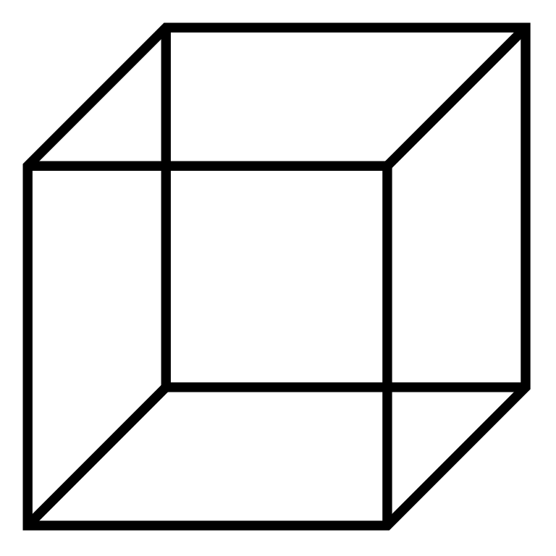
a
a
a

V=a·a·a =a³ a –wymiary sześcianu

Rozwiąż zadania:
zad. 1 b, c str. 228 (podręcznik) – uwaga na jednostki!!!
zad.2 c, d str. 228 (podręcznik)

